高一生物2.5细胞中的无机物（一）
一、选择题
1．人体某些组织的含水量近似，但存在形式却不同，例如：心肌含水量约79%，而呈坚韧状态，血液含水量约82%，却呈川流不息的液态。从水在生物体内的存在形式来看，对这种差异的解释为( )
A．心肌内结合水较多
B．血液中结合水较多
C．心肌内全是结合水
D．血液中全是自由水
2．在健康人体的血浆中，[HCO]约为[H₂CO₃]的20倍，如果[HCO]/[H₂CO₃]<15时，将发生酸中毒。此实例说明无机盐有着重要的生理功能，下列关于无机盐生理功能的说法中，错误的是( )
A．调节细胞的渗透压
B．调节细胞的pH
C．参与细胞的遗传
D．维护细胞的正常形态
3．(2011·无锡一中期末考试)下列有关水的叙述中，错误的是( )
A．参与运输营养物质和代谢废物的水为自由水
B．生物体内的化学反应离不开水
C．人体细胞内水的存在形式为结合水和自由水
D．自由水与结合水的比例与新陈代谢的强弱关系不大
4．在细胞中水的主要功能是( )
①良好的溶剂 ②运输物质 ③决定细胞形态 ④散热作用
A．①② B．②③
C．①③ D．①③④
5．(2011·昆明一中高一期末考试)下列植物细胞中结合水的相对含量最大的是( )
A．休眠的蚕豆子种子
B．玉米的叶肉细胞
C．洋葱的正在分裂的细胞
D．成熟柑橘的果肉细胞
6．一头牛突然得病，并且发生全身抽搐，兽医除必须对症下药外，还需注射一定量的( )
A．生理盐水 B．葡萄糖液
C．葡萄糖酸钙 D．淀粉和蔗糖
7．(2011·邯郸高一期末考试)下列各项中，不属于对细胞内自由水的描述的是( )
A．吸附或结合在蛋白质等物质上
B．能够流动，可以运输营养物质和废物
C．是生物体代谢活动的介质
D．是良好的溶剂
8．离子态无机盐(如血液中的H＋、K＋、Ca^{2＋})的生理作用不包括( )
A．细胞结构物质之一
B．维持细胞正常的生理功能
C．维持细胞的形态
D．调节细胞内的pH
9．某实验田小麦种子的含水量约为14%，此时活细胞内水分( )
A．全部为自由水 B．全部为结合水
C．主要为自由水 D．主要为结合水
10．(2011·江苏六和中学高一期末质检)下列关于生物体内水和无机盐的说法正确的是( )
A．是细胞中能源物质之一
B．哺乳动物血液中钙离子含量过多会引起抽搐
C．能维持生物体的生命活动
D．生物体处在不同发育期，含水量基本一样
11．(2010·烟台模拟)人体中水的含量约占65%，下列选项中能正确说明水对人体重要性的是( )
①水和糖类、蛋白质、脂肪一样，为人体提供能量
②没有水，人体内大部分化学反应就根本不会发生
③水的比热容大，有利于维持体温
④体内营养物质的运输离不开水
A．①② B．②③
C．②④ D．③④
12．下列对于生物体内自由水的叙述中，不正确的是( )
A．生物体代谢旺盛时含量最丰富的物质
B．不发生化学反应
C．生物体各种反应的内环境
D．植物越冬时，结合水含量比例增加
13．在患急性肠炎时，要及时注射生理盐水；不慎受外伤以后，要用生理盐水清洗伤口；在高温作业时，要喝淡盐水。以上三种做法的主要原因依次是( )
①消毒 ②维持水分代谢的平衡 ③维持无机盐代谢的平衡 ④降温 ⑤是细胞的等渗溶液并有清洁作用
A．①②④ B．③②⑤
C．②⑤③ D．②③④
14．(2011·襄阳市高一统测)下列有关无机盐的叙述中，错误的是( )
A．无机盐是某些复杂化合物的重要成分
B．无机盐对维持生命活动有重要作用
C．无机盐是细胞中的能源物质之一
D．无机盐对维持细胞的形态和功能有重要的作用
15．(2011·江淮高中高一期末考试)已知有70多种酶的活性与锌有关，这说明无机盐离子( )
A．对维持酸碱平衡有重要作用
B．对维持细胞形态有重要作用
C．对调节细胞内的渗透压有重要作用
D．对维持生物体的生命活动有重要作用
二、非选择题
16．分析下列事实，回答有关问题：
(1)事实一：在正常人的血浆中，NaHCO₃的含量约为H₂CO₃含量的20倍。当血浆中的NaHCO₃含量减少时，会形成酸中毒；当血浆中H₂CO₃含量减少时，则形成碱中毒。这表明______________。
(2)事实二：在初生蝌蚪或幼小植物体内，当自由水的比例减小时，机体代谢强度降低；当自由水的比例增大时，机体代谢强度活跃。你对此的解释是______________。
(3)事实三：Mg^{2＋}是叶绿素分子必需的成分；Fe^{2＋}是血红蛋白的重要成分；Ca^{2＋}是动物和人体骨骼和牙齿的重要成分。这表明______________。
(4)事实四：人体某些组织的含水量近似，但形态却不同。如：心肌含水量约为79%而呈坚韧的形态，血液含水量约为82%，却川流不息。你对此的解释是______________。
(5)事实五：水母的含水量占99%，鱼类的含水量占83%，蛙体内的含水量是78%，哺乳动物体的含水量占65%，这表明在各种动物体内，水的含量最____________。动物的含水量按照从____________到____________，从____________到____________这一顺序递减的。
17．植物在冬季来临之前，随着气温逐渐下降，体内会发生一系列适应低温的生理变化，抗寒力得到加强，请看图回答问题。
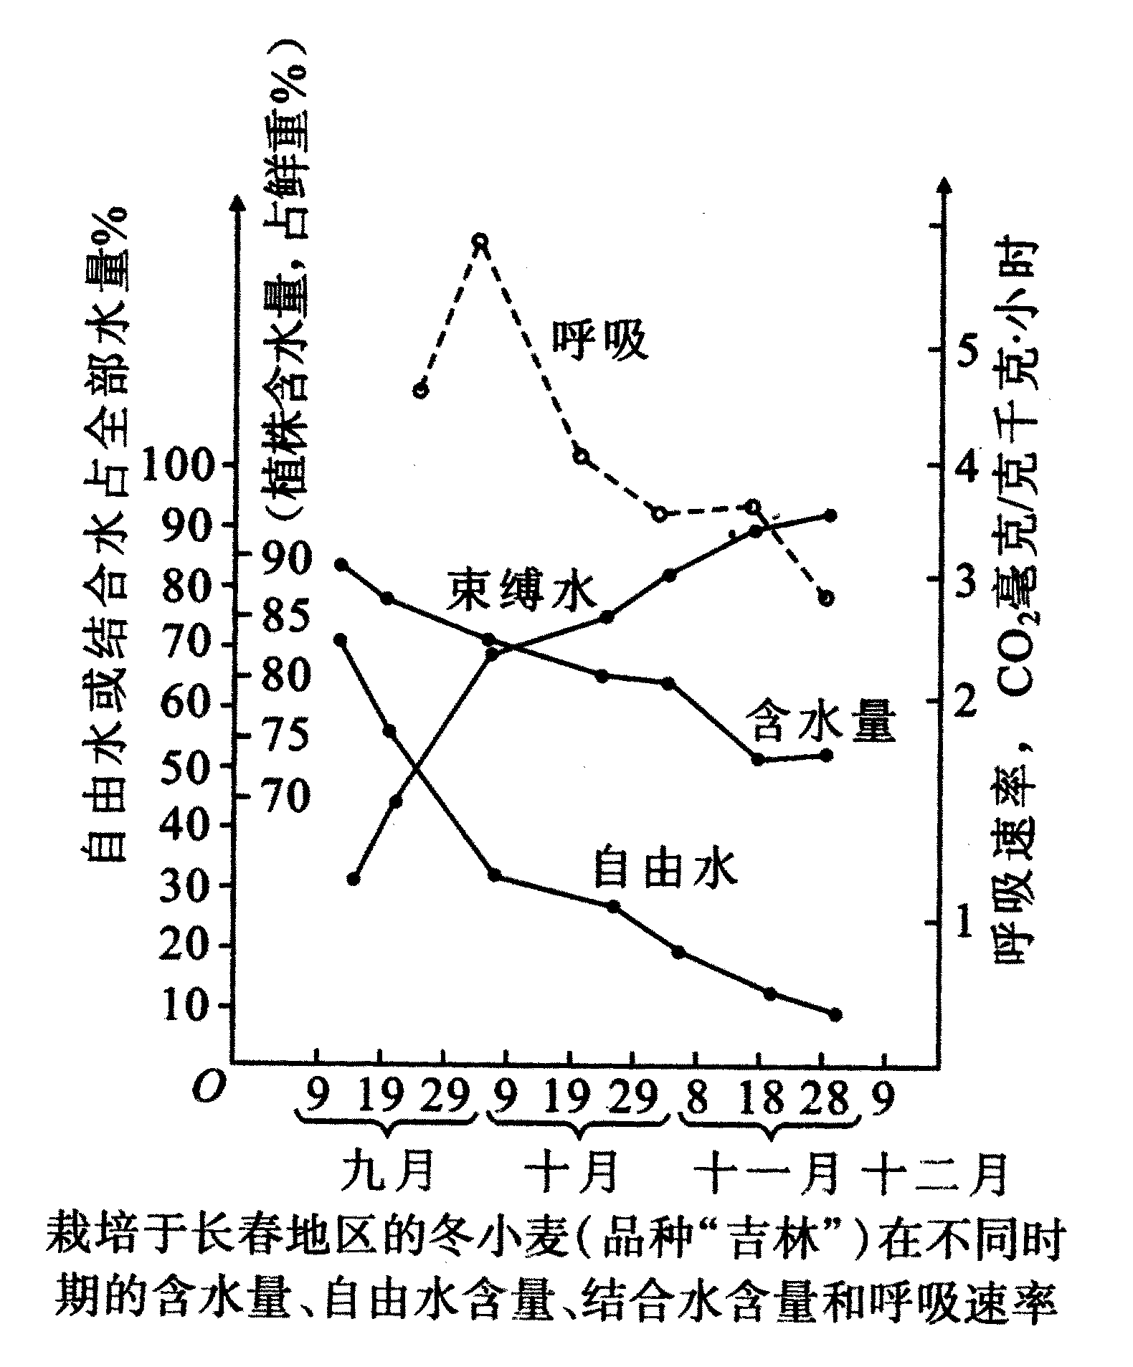
(1)植物的含水量下降原因：____________。
(2)结合水上升，自由水下降，利于抗寒的原因是：____________。
(3)呼吸减弱，利于抗寒的原因是____________消耗减小，利于____________积累，使____________浓度增加。

参考答案：
1.答案：A
解析：水在细胞中有两种存在形式，一种是结合水，占细胞全部水分的4.5%；另一种是自由水，占细胞内全部水分的95%以上。在不同的器官和组织中，自由水和结合水的比例相差很大。心肌内多为结合水，从而使心肌呈坚韧的形态；而血液中含的水多为自由水，所以使血液呈现川流不息的状态。
2.答案：C
解析：此题考查无机盐的生理功能。无机盐能够调节细胞的渗透压，维持生物体体液的酸碱平衡，维持细胞的正常形态等。但是无机盐不能参与细胞的遗传。
3.答案：D
4.答案：A
解析：细胞中水主要具有参与细胞的组成、作为良好的溶剂、物质运输、维持细胞形态等功能。
5.答案：A
6.答案：C
解析：依据题意可知这头牛所表现的症状是由于缺钙引起的，因此必须补充钙。
7.答案：A
8.答案：A
解析：有些无机盐是细胞内某些复杂化合物的重要组成部分，如PO是合成磷脂、核苷酸、三磷酸腺苷等的原料。有些无机盐离子是酶、激素或维生素的重要成分，如含锌的酶最多，已知有70多种酶的活性与锌有关，钴是维生素B₁₂的必需成分。因此无机盐能够调节并参与生物体的代谢活动。无机盐还能维持生物体内的渗透压平衡、pH平衡和离子平衡。
9.答案：C
解析：活细胞中水分大部分为自由水，少部分是结合水。晒干之后的种子中主要是结合水。
10.答案：C
11.答案：C
解析：本题考查水的生理作用。水在人体内不能分解释放能量，水的比热容大，水的主要生理作用是生物化学反应的媒介物，可运输营养物质和代谢废物。
12.答案：B
解析：自由水能发生化学反应，细胞中参与化学反应的水都是自由水。
13.答案：C
解析：患急性肠炎时，身体会丢失掉大量的水分，注射生理盐水的目的是维持水分代谢的平衡。不慎受外伤后，用生理盐水清洗伤口是因为生理盐水是细胞的等渗溶液，并具有清洁作用。高温作业时会大量出汗，出汗同时会排出一些无机盐，喝淡盐水是为了维持盐代谢的平衡。
14.答案：D
15.答案：C
16.答案：(1)某些无机盐有调节酸碱平衡的作用 (2)自由水是良好的溶剂，细胞内的许多生化反应是在水环境中进行的 (3)无机盐是细胞内某些复杂化合物的重要组成部分 (4)心肌中多是结合水，血液中多是自由水 (5)多 水生 陆生 低等 高等
17.答案：(1)温度下降，蒸腾作用下降，吸水较少 (2)结合水不易结冰 (3)有机物 可溶性糖 细胞液

